Activité expérimentale : Distance et coordonnées GPS

Matériel : Animation SunEarThtools.com, téléphone et application googleMaps, télémètre Laser, simulateur phyanim
La géolocalisation garantie la localisation en temps réel d’une position géographique. Les systèmes de géolocalisation des smartphones fonctionnent la plupart du temps grâce aux systèmes de géolocalisation satellite (GPS). Le positionnement GPS fonctionne grâce à la trilatération.

Problème : Comment les technologies d’aujourd’hui permet de mesurer une distance à la surface de la Terre sphérique ?

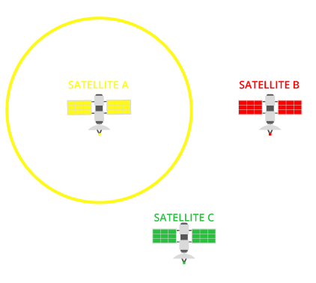
Document 1 : la trilatération
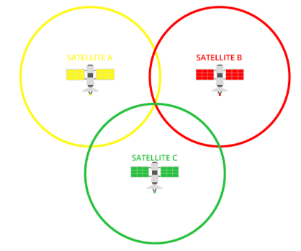
En utilisant un exemple simple en deux dimensions, imaginons trois satellites GPS ayant chacun une position connue dans l’espace. En réalité, tout ce que font les satellites, c’est de transmettre à votre récepteur GPS un signal avec une heure et une distance précises. Par exemple, le premier satellite diffuse un signal qui finit par atteindre votre récepteur GPS. Nous ne connaissons pas l’angle, mais nous connaissons la distance. C’est pourquoi cette distance forme un “cercle” égal dans toutes les directions (figure 1). Cela signifie que votre balise GPS peut être n’importe où à l’intérieur de ce rayon.
Figure 1
En utilisant trois distances, la trilatération peut localiser un emplacement précis. Chaque satellite est au centre d’un cercle et leur intersection correspond à la position du récepteur GPS (figure 2). Lorsque la position du récepteur GPS se déplace, le rayon de chaque cercle (distance) change également.
Figure 2

Document 2 : modèle à 3 dimensions
Dans le simulateur de physanim, les distances de réception des signaux par chaque satellite sont modélisés par des sphères.
Lien vers l’animation : https://phyanim.sciences.univ-nantes.fr/Meca/Planetes/3spheres_FJ.php

Il est possible, dans cette simulation, de modifier
- La position de chaque satellite en déplaçant S₁, S₂ ou S₃
- La distance de réception de chaque satellite en déplaçant les curseurs d₁, d₂ ou d₃
- L’angle de vue de l’observation des 3 sphères de réception pour chaque satellite en déplaçant les points rouge ou bleu

Expérience :
- Ouvrir Google Maps sur votre téléphone.
- Se placer à une extrémité du couloir (point A) et se géolocaliser. Appuyer longuement sur votre position pour faire apparaitre le repère rouge et ses coordonnées GPS. Les noter.
- Se déplacer jusqu’à l’autre extrémité du couloir (point B). Noter les nouvelles coordonnées GPS.
- Ouvrir le site https://www.sunearthtools.com/fr/tools/distance.php
- Entrer les coordonnées des points A et B puis faire calculer la distance.

Restitution :
- Vérifiez votre distance à l’aide du télémètre Laser. Expliquer l’écart.
- Dans notre monde en trois dimensions, les satellites GPS transmettent des signaux sous forme de sphère. Combien de points au minimum obtient-on lorsque 3 sphères s'intersectionnent ? Justifier qu'il est malgré tout possible de géolocaliser avec seulement 3 satellites.

